Виктор Саяпин
«Пешком по Гродно»: улица Калючинская
Источник публикации:
Саяпин, В. Калючинская / В. Саяпин // Гродзенская праўда. - 2014. - 22 нояб. (№ 116). - С. 10.
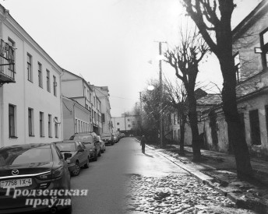
Она – одна из немногих улиц, сохранившая свое название, известное с XVI века. И хотя по продолжительности она небольшая, история, связанная с ней, несет в себе много новых и интересных фактов. Например, знаете ли вы, кто такой Калючина? Где советские дети постигали нотную грамоту и учились будущие раввины Израиля и Тель-Авива?
Кино и музыка
Еще в начале XVIІІ века улица стала своеобразным дублером одной из главных улиц города – Виленской (ныне Советской). Застраивалась она преимущественно деревянными домами, которые пострадали при пожаре 1885 года. После этого здесь начали возводить большей частью кирпичные здания. В конце 50-х – начале 60-х годов ХХ века улица оказалась перегороженной строящимся кинотеатром «Гродно».
Дом №1 построен в 1890 году. В 1903 году в нем размещалось агентство 2-го Российского страхового товарищества. Внешний вид дома изменился в результате проведенного во второй половине ХХ века капитального ремонта. Сохранилось лишь чугунное литое ограждение балкона.
В доме №2 в конце XIX века жил известный гродненский фотограф Залман Карасик. А в соседнем доме №4 в 1903 году находилось управление начальника артиллерии 2-го армейского корпуса.
Любопытный факт из биографии дома №11. Здесь 16 октября 1939 года открылась детская музыкальная школа. Это уже потом она перебралась на улицу Карбышева. Но азы музыкальной грамоты дети в советском Гродно осваивали именно здесь.

Страховщики, банкиры и… пациенты
Дом №7 построен в 1880 году в стиле эклектики. Это двухэтажное неоштукатуренное здание из желтого кирпича. Сегодня фасад выкрашен в зеленые тона. На главном фасаде сохранились кованые балконные решетки.
На месте дома №12, который был построен в конце XIX века, сегодня находится дом-новодел. А раньше здесь была камера судебного пристава при Окружном суде Шестаковского, а потом – клуб Добровольного пожарного общества.
Дом №16 построен в конце XIX века. Одноэтажное кирпичное здание мало изменилось с тех пор, утрачено лишь его декоративное украшение. В 1903 году здесь было агентство Северного страхового товарищества. В октябре 1944 года открылась контора Промбанка. В 50-е годы в доме принимала пациентов городская женская консультация, а в 80-е – зубопротезное отделение областной больницы. В 90-е годы дворовой фасад дома украсила фреска с изображением известной гравюры Гродно XVI века. Рядом было популярное кафе «Кронон».
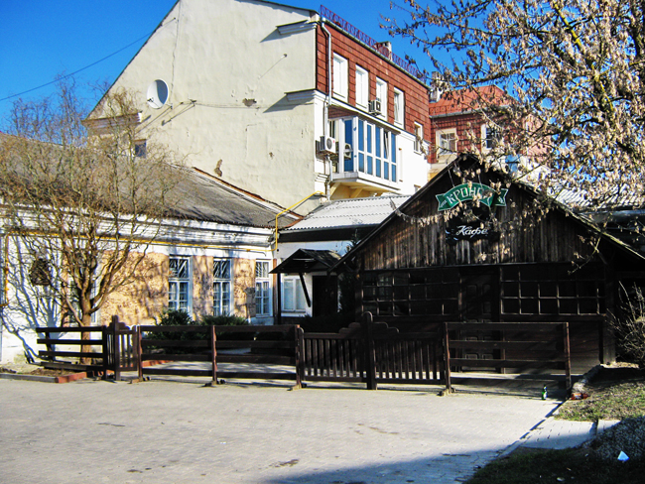
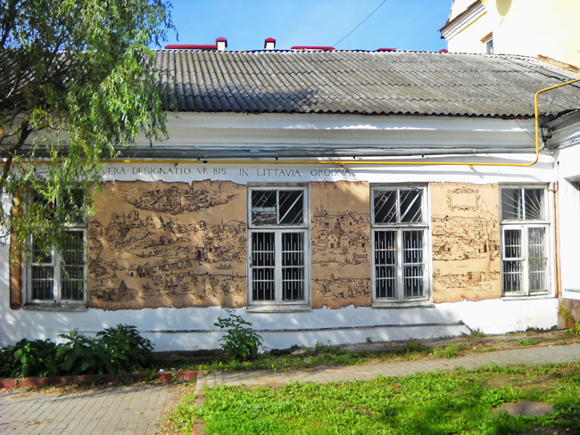
Фреска на стене дома № 16. Фото Виктора Саяпина
Кафе “Кронон” по ул. Калючинской. 2009г. Фото Виктора Саяпина
В доме №18, который был разрушен в ходе строительства кинотеатра, в первой половине 20-х годов жил известный гродненский врач Г. Ворошильский. Во второй половине 20-х годов здесь работала мастерская фотографа М. Левина.
Газон вместо дома
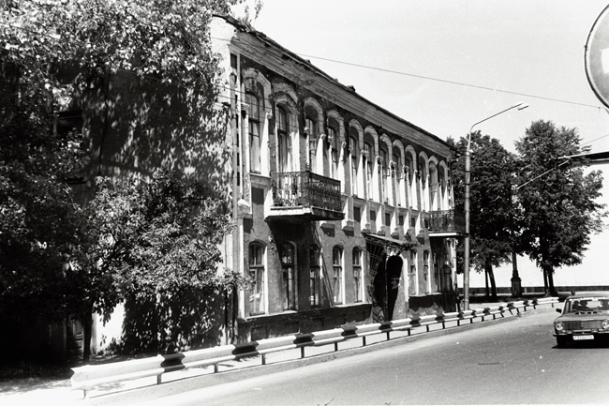
Пожалуй, самый красивый дом на этой улице имел номер 21. Он был построен на пересечении улиц Калючинской, Кирова и бывшей Переходной. После завершения строительства кинотеатра и изменения трассировки улиц Калючинской и Кирова он оказался как бы на улице Кирова, которая делала поворот к Советской площади. Фасад дома украшали два чугунных литых балкона, а над парадным входом находился оригинальный кованый козырек работы гродненских мастеров. После Великой Отечественной войны в нем разместились различные организации. Осенью 1944 года здесь работали конторы «Облкоопсоюза», «Облзаготкожживсырья», «Заготскота», хлебокомбината. Чуть позже здесь находился трест «Маслопром». Затем дом вновь стал жилым.
Дом № 21. 70-е гг. Фото Александра Гостева
Прошли десятилетия, и в конце 80-х годов начался капитальный ремонт, который превратился в долгострой. Его пытался восстановить один из колхозов области, брались за ремонт и другие организации. Но отсутствие финансирования привело к тому, что к концу 90-х годов остатки дома снесли и на его месте появился газон. Несколько лет назад были намерения восстановить не только этот дом, но и весь квартал утраченной застройки. Но они так и остались нереализованными.
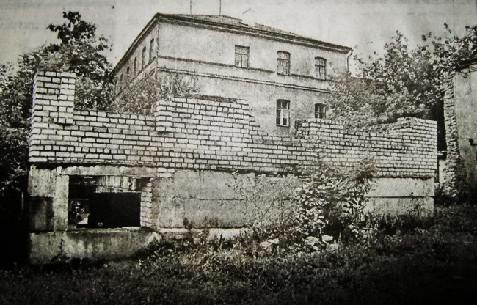
Реконструкция дома № 21. 1998г. Фото Михаила Исаченко
Одиноко стоящий в этой части улицы Калючинской дом под номером 23 давно ждет инвесторов, которые могли бы его восстановить. Этот дом построен в конце XIX века. По состоянию на 1880 год в доме Янкеля Лапина находилась молитвенная школа, хедер Захария Финкеля. До 1939 года здесь работала иешива «Шаар Ха Торах». В ней преподавали раввин Шимон Шкоп, а также Шлома Харкави. В этой школе учились будущие раввины Тель-Авива и Израиля Амиель и Унтерман.
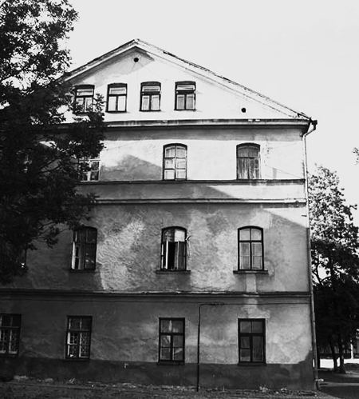
Дом № 23. Фото “Гродненский форум”
Как называлась раньше?
Впервые она упоминается в 1560 году. Начиналась от рыночной площади, ныне Советской, и вела в сторону Городницы. Название Калючинская улица получила от имени одного из домовладельцев, проживавшего здесь, – Калючины. В дальнейшем этот топоним неоднократно трансформировался: в документах 1783 года она именуется как Калужинская, в самом конце XVIII века – Калечинская. С 1824-го и до 1892 года у нее новое имя – Калужанская. Кроме того, часть улицы от нынешней Кирова до площади именовалась как Тюремный переулок.
С 1892 года и до начала Первой мировой войны две части улицы носят названия Коложанская и Тюремный переулок. В годы войны кайзеровские оккупанты назвали эти части улицы Koloschanskastrasse и Gefängnisweg. С июля 1923 года обе части улицы стали называться Коложанская и Злотарская.
В 1931 году Коложанской вернули название Калючинская. В январе 1940 года обе части улицы объединили в одну и назвали Пассионарии. В годы гитлеровской оккупации улицу назвали Marienburgstrasse. После освобождения города она вновь стала называться Пассионарии. А в 1992 году улице вернули ее историческое название – Калючинская.

